Guía de Primeros Pasos — Sistema Logística
Para: todo usuario nuevo del sistema Tiempo estimado: 15 minutos

Índice
- Antes de empezar
- Día 1: tu primer acceso
- Conoce tu pantalla
- Sincronización inicial (obligatoria para operativos)
- Tu primera tarea según tu rol
- Buenas prácticas desde el día 1
- ¿A quién pedir ayuda?

1. Antes de empezar

¿Cómo obtengo mi usuario?
- Tu cuenta la crea el administrador del sistema (TILOGIST) o el administrador de logística (ADLOGIST).
- Si eres personal operativo, tu Jefe de Logística (JLOLOGIST) también puede crearte la cuenta.
- Recibirás: usuario y contraseña corporativos, más tu rol asignado.

Requisitos técnicos
Requisito | Detalle
Navegador | Chrome, Edge o Firefox actualizados
Conexión | Internet para login y sincronización; la app funciona offline para requerimientos
URL | La que indique tu área de TI

2. Día 1: tu primer acceso
- Abre la URL de la aplicación.
- Ingresa usuario y contraseña.
- El sistema te lleva automáticamente a tu pantalla de inicio según tu rol — no necesitas buscar nada.
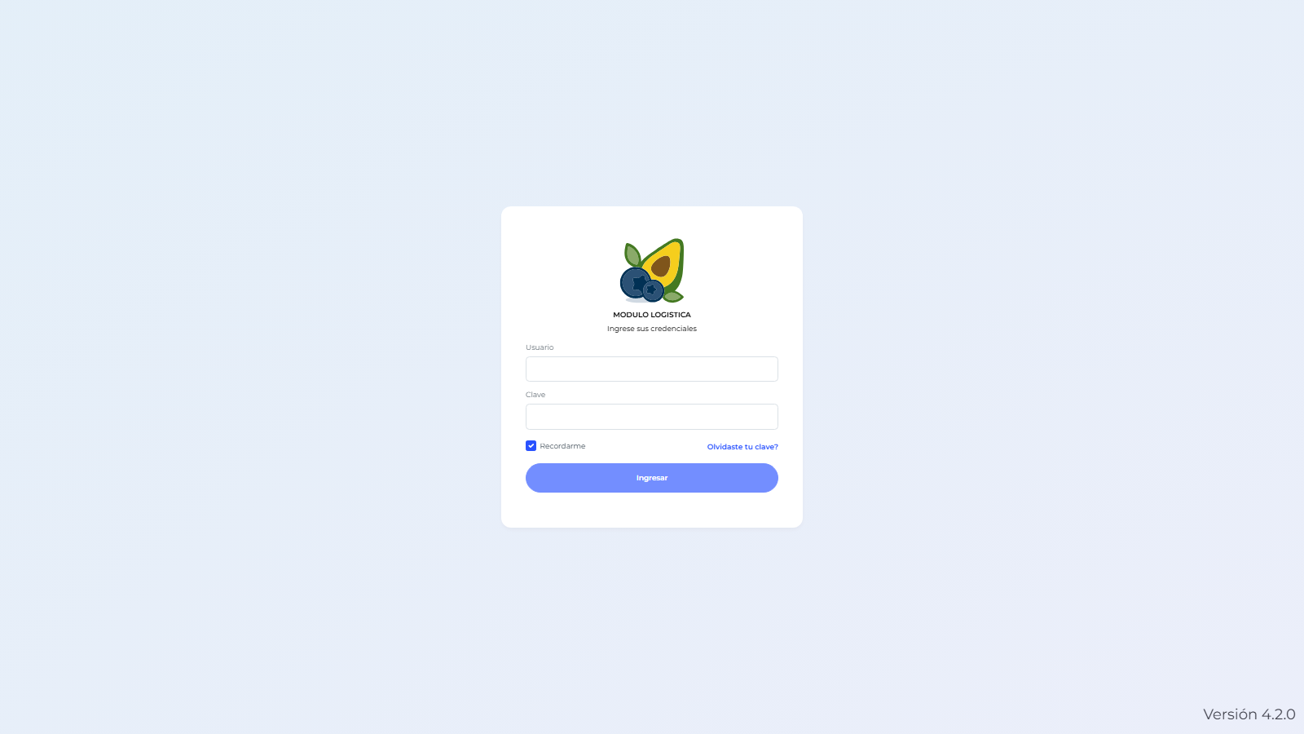
Login

¿A dónde entro según mi rol?
Tu rol | Verás primero
Operativo Campo (OPLOGIST) | Mis Requerimientos
Almacén (ALLOGIST) | Gestión de Despachos
Aprobador (APLOGIST) | Dashboard de Aprobaciones por Área
Finanzas (FINANZAS) | Dashboard Finanzas
Jefe Logística / Operador / Licitaciones | Dashboard Logística
Admin (TILOGIST/ADLOGIST) | Dashboard de administración
Jefe Licitaciones (JEMLOGIST) | Dashboard Jef. Licitaciones
Si entras y no ves menú o queda en blanco: tu rol puede no tener menú configurado. Avisa al administrador (ver §7).

3. Conoce tu pantalla
Elemento | Qué es
Menú lateral (izquierda) | Tus opciones, agrupadas por tema. Se abren/cierran como acordeón
Campana / contador | Notificaciones — se actualiza cada 30 segundos
Título superior | Nombre de la pantalla actual
Tu nombre | Arriba a la izquierda; ahí está también Cerrar sesión

4. Sincronización inicial
Obligatorio si tu rol crea requerimientos (OPLOGIST, EMLOGIST, LOLOGIST, ALLOGIST, ADLOGIST, JLOLOGIST, TILOGIST).
- Menú → Parámetros.
- Presiona Sincronizar.
- Espera a que descargue las maestras: ítems, almacenes, áreas, centros de costo, labores, unidades.
- Sin esto, la pantalla Requerimientos te mostrará “Falta configurar”.
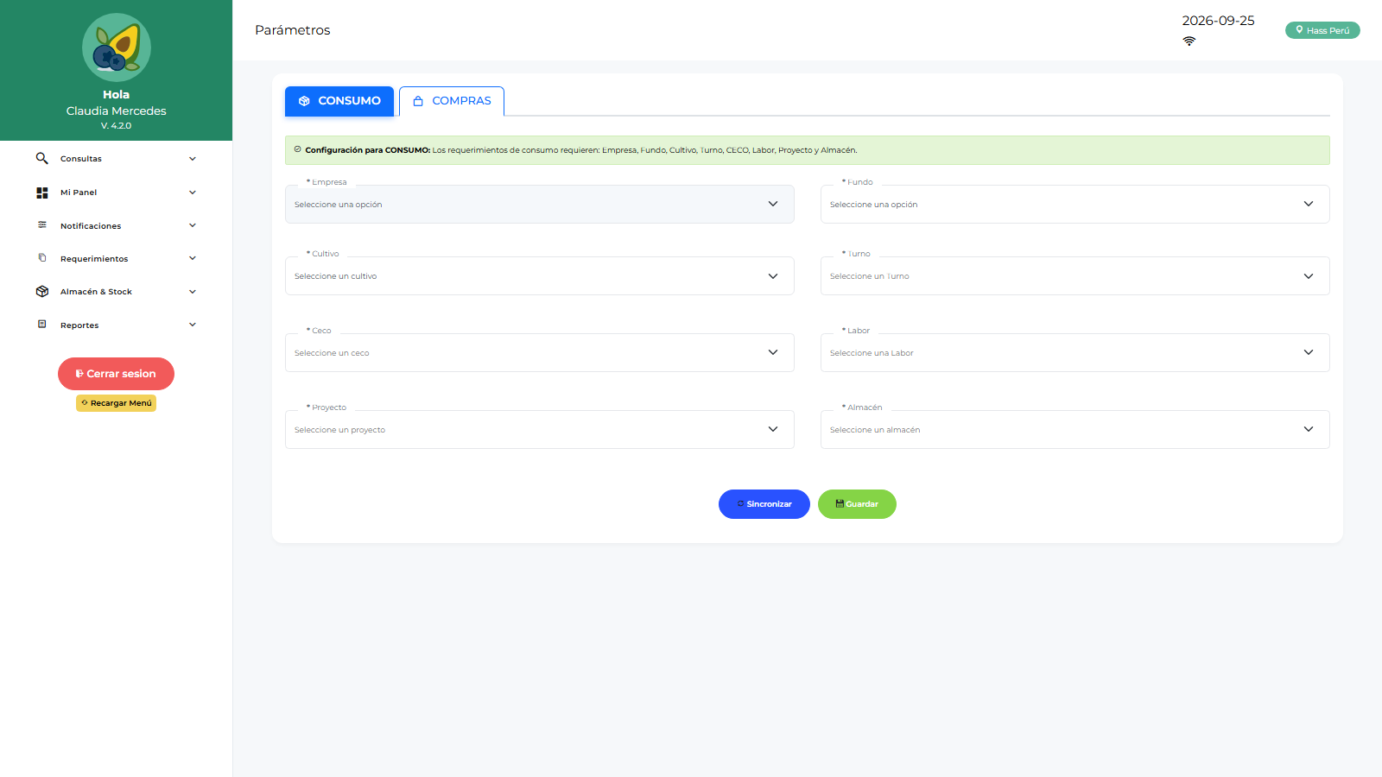
Parámetros

5. Tu primera tarea según tu rol
Rol | Primera tarea sugerida | Manual
OPLOGIST | Crear un requerimiento de prueba | manual
EMLOGIST | Igual: requerimiento + sincronizar | manual
APLOGIST | Revisar la bandeja de aprobaciones | manual
ALLOGIST | Revisar despachos pendientes | manual
LOLOGIST | Revisar consolidación de aprobados | manual
JLOLOGIST | Recorrer el menú acordeón | manual
JEMLOGIST | Revisar OC/OS pendientes | manual
FINANZAS / GERENTE | Revisar órdenes pendientes | FIN · GER
ADLOGIST / TILOGIST | Recorrer la consola admin | AD · TI

6. Buenas prácticas
- ✅ Sincroniza al entrar y antes de salir — el sistema no te deja cerrar sesión con requerimientos sin sincronizar.
- ✅ Revisa las notificaciones: avisan de saldos pendientes por consolidar.
- ✅ Puedes trabajar sin internet: todo se guarda local y se envía al sincronizar.
- ❌ No compartas tu usuario — las aprobaciones quedan registradas a tu nombre.
- ❌ No cierres el navegador a la fuerza con pendientes sin sincronizar.

7. ¿A quién pedir ayuda?
Problema | Contacto
No tengo usuario / olvidé contraseña | Administrador (TILOGIST/ADLOGIST)
No veo un menú o pantalla | Administrador — revisa permisos/menú de tu rol
No veo requerimientos de mi área | Admin → Usuarios por Área
Error técnico / bug | Soporte TI
Duda del proceso | Tu jefe de área o Jefatura de Logística
Ver también: FAQ y Troubleshooting · Manual maestro de roles

